Os campos assinalados com * são de preenchimento obrigatório; informação incorrecta ou incompleta invalida a ficha
Fields marked with * are mandatory; incorrect or missing information invalidates the registration form
Embarcação:
Nome do navio *  Ship´s name* |  |  |  |  |  |  |  |  | Indicativo de Chamada (se consignado) *  Call Sign (if granted)*
Número da estação Inmarsat B, C, M ou Fleet (se comissionadas) *  Inmarsat B, C, M or Fleet number (if commissioned)* |  |  |  |  |  |  |  |  | MMSI (se consignado)*  MMSI (if granted)*
Tipo de navio  Type of vessel | Passageiros (Passenger) Ferry Tanque (Tanker) Graneleiro (Bulk Carrier) Carga Geral (General Cargo)  Pesca (Fishing Vessel) Porta-contentores (Containership) Outro (Other)
Perfil e cor do casco:  Hull profile and colour: |  |  |  | 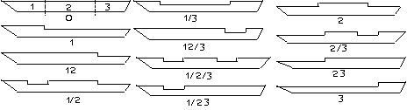
O perfil do casco é dividido em três secções numeradas (1, 2 e 3) de vante para ré; a existência de secções sobreelevadas acima do convés principal (que não as superstruturas) devem ser assinaladas como uma combinação de secções numeradas. A cor do casco é dada por extenso.
The hull profile is divided into three numbered sections (1, 2 and 3) from fore to aft; the existence of raised sections above the main deck (other than superstrutures) should be reported as a combination of the numbered sections. The hull colour is given in plain language.

Exemplo: 12/3, Preto Example: 12/3, Black
Localização e cor das superstruturas:  Superstructure location and colour:  As superstruturas serão referenciadas a vante, a meio navio e a ré, ou como uma combinação destas posições; a cor é dada por extenso.  Superstructures are referred to as being located forward, midships or aft, or as a combination of these; colour is given in plain language. |  |  | 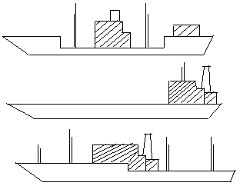 |  |  |  |  |  |  |  | Exemplo:  Example:  A meio navio e a ré, Branco  Midships and aft, White  A ré, Branco  Aft, White  A meio navio, Amarelo  Midships, Yellow
Embarcações de sobrevivência:
Survival craft:

LB - Salvavidas/Lifeboat, LR – Jangada/Liferaft, RB - Bote socorro/Rescue boat Ex: 5 (2LB-2LR-1RB)
Radiobaliza:

Se é a primeira RBL indique (If this is the first EPIRB indicate):
Marca e modelo da RBL*  Epirb maker and model* |  |  |  |  |  | Número de série *  Serial number*

Se já NÃO for a primeira RBL indique (If this is NO longer the first EPIRB indicate):
A RBL desmontada foi desactivada por quem e quando? *  The withdrawn EPIRB has been discontinued by who and when?* |  |  |  |  | Marca e modelo da RBL instalada*  New EPIRB maker and model* |  |  |  |  | Número de série *  Serial number*
Entidade responsável pela programação da radiobaliza e data *  The EPIRB has been programmed by who and when * |  |  |  |  |  |  | Código de identificação (15 HEX ID)*  EPIRB identification code* (15 HEX ID)

